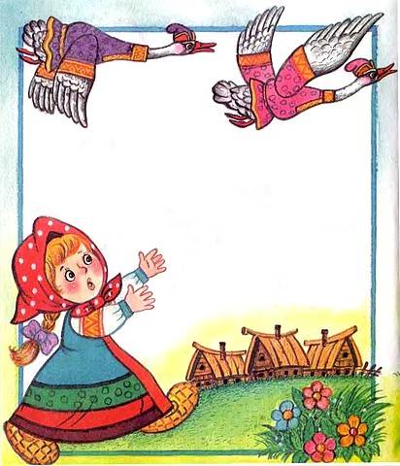муниципальное бюджетное дошкольное образовательное учреждение детский сад комбинированного вида №1 «Солнышко» с. Мишкино муниципального района Мишкинский район Республики Башкортостан

Игра-занятие

для детей старшего дошкольного возраста с ТНР на тему:

«Развитие предметно-практической деятельности. «Гуси-лебеди», по мотивам русской народной сказки»

|  |  |
| --- | --- |
|  | Составила:  Сергеева О.Е.,  музыкальный руководитель МБДОУ – детский сад №1 «Солнышко» с. Мишкино |

2020

1. **Название:** игра-занятие по музыкальному воспитанию для детей старшего дошкольного возраста с ТНР «Гуси-лебеди», по мотивам русской народной сказки.
2. **Цель:** развивать звуковысотный и ритмический слух.
3. **Задачи:**

**коррекционно-образовательные:** разучить музыкально-ритмическую композицию «Вместе весело шагать» В. Шаинского, чистоговорку «П - П'», продолжать учить изменять движения в соответствии с регистром звучания музыки, исполнять ритмический рисунок по ритмосхемам, видеопартитуре, закреплять знания детей о домашних животных и птицах, содержание русской народной сказки «Гуси-лебеди»;

**коррекционно-развивающие:** продолжать формировать правильную дикцию, дыхание, межполушарные связи, совершенствовать навыки игры на металлофоне, клавесах, ложках, бубне, колокольчике, умение выполнять плавные движения руками, расширять певческий диапазон, развивать умение петь легким светлым звуком, чисто интонировать, воспринимать ритмический рисунок на слух, развивать речь, внимание, память, координацию движений;

**коррекционно-воспитательные:** формировать коммуникативные навыки, воспитывать чувство эмпатии, ответственность, интерес к музыке, к русским народным сказкам.

1. **Оборудование (материалы):** металлофоны, клавесы, деревянные ложки, колокольчики, бубны, голубые ленточки для танца, ритмосхемы, карточки с изображением коровы, теленка, курицы, цыплят, индюка, индюшки, фигурки лошадок, музыкально-дидактическая игра на определение регистров «Помоги Маше», музыкальный центр, телевизор, аудио- и видеозаписи, аккордеон
2. **Предварительная работа:** разучивание музыкального приветствия «Здравствуйте!» Т. Новоселовой, коммуникативной игры «Здравствуй, дружок!» С. Коротаевой, песни «Лошадка» Т. Новоселовой, «Танца с ленточками», оркестр «Танцевальное настроение», чтение русской народной сказки «Гуси-лебеди», словарная работа «сядем рядком», «поговорим ладком», «маменька», «папенька», «разносолы», «дрожки», «запрягли», «узенькая тропочка», «заслонка», «птицы гнезда свили», «журчит», «струи», «зудят», «чаща», «изба», «служанка», «ступа», «ни с чем».
3. **Ход игры-занятия.**

**Музыкальное приветствие «Здравствуйте», сл. и муз. Т. Новоселовой.**

|  |  |
| --- | --- |
| **Вступление.** | *Стучат палочка о палочку.* |
| В руки палочки мы взяли  По пластинкам постучали: | *Стучат палочками по очереди.* |
| Тук-тук-тук, тук-тук-тук, | *Стучат в ритме.* |
| Ах, какой приятный звук! | *Двумя руками глиссандо.* |
| **Проигрыш**: | *Глиссандо правой и левой рукой.* |
| По пластинкам постучали  И друг другу мы сказали: | *Стучат палочками по очереди.* |
| Тук-тук-тук, тук-тук-тук. | *Двумя руками глиссандо.* |
| Здравствуй 2р., милый друг! | *Глиссандо правой и левой рукой.* |
| **Проигрыш**: | *Глиссандо правой и левой рукой.* |
| **Говорим:**  Здрав-ствуй-те! | *Стучат палочкой о палочку.* |

Ребята, я хочу пригласить вас в сказку. Хотите отправиться со мной? Тогда в путь!

**Дети исполняют музыкально-ритмическую композицию «Вместе весело шагать», муз. В. Шаинского, композиция движений А. Бурениной.**

*На припев дети двигаются подскоками по кругу.*

*На куплеты маршируют, выполняя движения руками: «раз» - руки в стороны, «два» - руки вверх, «три» - руки в стороны, «четыре» - руки вниз.*

Вот и пришли мы с вами в сказку.

Сядем, деточки, рядком

Да поговорим ладком

Про сказки русские, известные

И до сих пор нам интересные.

М. Картушина

В одной деревне жили маменька и папенька. И были у них дочка Аленушка да сынок Ванюшка. Ждали как-то они к себе гостей. Да принять-то их надо хорошо, вкусным угостить, разносолами удивить. Отправились маменька с папенькой в город. А Аленушке родители наказали дома прибраться да за Ванюшкой-малышом посмотреть. Сами лошадь в дрожки запрягли и поехали.

**Дети выполняют артикуляционное упражнение «Лошадка».**

Сначала лошадь ехала медленно. Вот так. *(Дети медленно цокают языком на улыбке.)* А потом лошадка поскакала быстро *(дети быстро цокают языком, округлив губы)* и скрылась из вида.

А Аленушка дома прибралась и пошла во двор. Кто же встретил Аленушку во дворе?

**Распевание. Музыкально-дидактическая игра «Животные».**

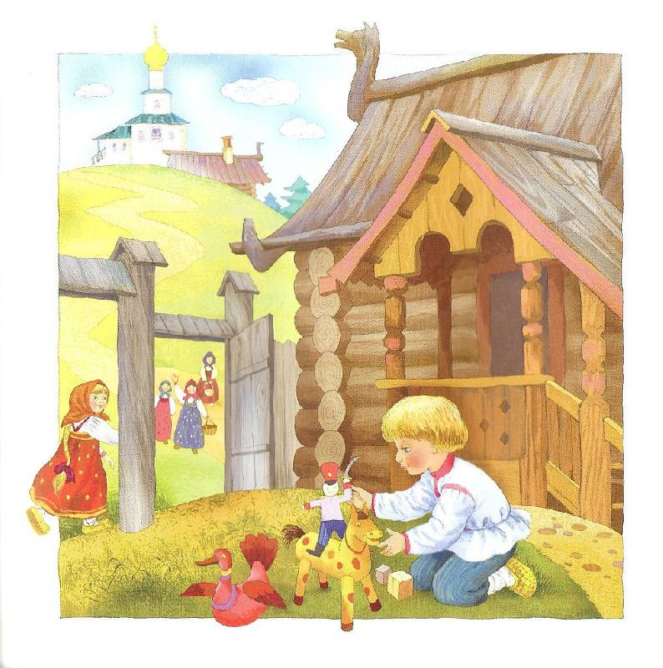*Показываю картинку, дети называют, кто на ней изображен, пропевают звукоподражания в низком (индюк «бл-бл», корова «му-у»), среднем (курица «ко-ко-ко», теленок «му-у», индюшка «бл-бл») и высоком (цыплята «пи-пи-пи») регистрах.*

Накормила всех Аленушка. Услыхала девчушка голоса подружек на улице, посадила братца на крылечко, а сама побежала поиграть с девочками. Подружки первым делом поздоровались.

**Коммуникативная игра «Здравствуй, дружок!», муз. С. Коротаевой, движения М. Картушиной.**

Пока ребята на улице играли, налетели гуси-лебеди, подхватили малыша, унесли его в темный лес к Бабе Яге. Отправилась Аленушка искать братца, идет по дороге, торопится. То по широкой дорожке Аленушка идет, то по узенькой тропочке пробирается. И мы с вами с Аленушкой пойдем, поможем ей.

**Двигательное упражнение «Будь внимателен» на различение высокого и низкого регистра.**

*Под музыку в низком регистре дети идут обычным шагом, под музыку в высоком регистре – на носочках.*

Дошла Аленушка до печки. А печка пыхтит, пирожки печет.

**Дыхательное упражнение «Печка».**

*Взять дыхание через нос, не поднимая плеч, надувая живот, на выдохе несколько раз энергично произнести «пых», сжимая пальцы в кулак и разжимая их.*

Просит печка девочку открыть заслонку, вынуть пирожки, пока они не сгорели. Некогда Аленушке, но пожалела она печку, вынула пирожки, да еще и песенку для печки спела.

**Распевание. Чистоговорка «П – П'».**

|  |  |
| --- | --- |
| Пу-пу-пу-пу, стоит печка на лугу. | *Шлепают по коленям четвертными.* |
| Пы-пы-пы-пы, дым идет из трубы. | *Сжимают-разжимают пальцы, поднимая руки вверх.* |
| Пи-пи-пи-пи, испекли мы пироги. | *«Пекут пирожки».* |
| Пок-пок-пок-пок, очень вкусный пирожок! | *Прохлопывают в ладоши ритмический рисунок.* |

Печка в благодарность угостила Аленушку румяным пирожком.

Пошла Аленушка дальше. Видит: у дороги яблоня стоит. На ее ветвях птицы гнезда свили, а птенцы-непоседы вывалились прямо на тропинку. Попросила яблонька помочь птенцам в гнезда вернуться.

**Музыкально-дидактическая игра на определение регистров «Помоги Маше» Е. Набокиной.**

*Дети определяют, в каком регистре звучит птичья песенка, и помещают птенчика в соответствующее гнездо.*

Помогла Аленушка птенцам, а яблонька угостила ее яблочком. Отправилась Аленушка дальше.

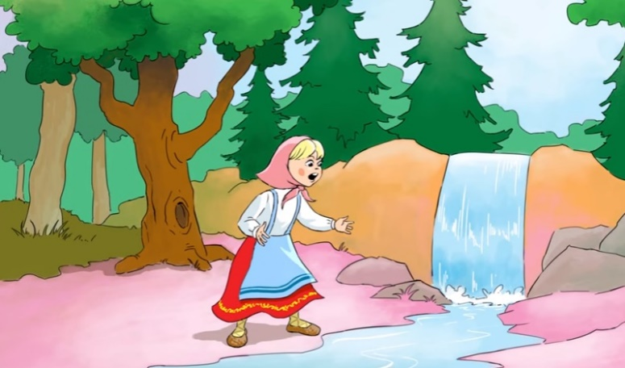Подошла девочка к речке. А она-то едва течет, завалили ее камни тяжелые. Пожалела Аленушка реченьку, отодвинула камни. Опять побежала речка весело, зажурчала, заиграла своими голубыми струями.

**Дети исполняют «Танец с ленточками».**

Довела дорога Аленушку до лесу. Идет она по лесной тропинке, прислушивается к лесным звукам. Страшно стало девочке.

**Фонопедическое упражнение «В лесу» М. Картушиной по методу В. Емельянова.**

|  |  |
| --- | --- |
| Скрипит старое дерево. | *Дети произносят «а-а-а…» - штро-бас на связках.* |
| Воет ветер в кроне деревьев. | *Пропевают «у-у-у!..», делая glissando снизу вверх от самого низкого до самого высокого регистра.* |
| Шелестят листья на ветру. | *Произносят «ш-ш-ш…» на продолжительном выдохе.* |
| Падают на землю острые иголки с елок. | *Произносят короткие «а, а, а…» в разных регистрах с показом высоты звука рукой.* |
| Квакают на лесном болоте лягушки. | *Произносят «ква-а-а…» в низком регистре.* |
| Зудят комары. | *Пропевают «з-з-з…», делая glissando вверх-вниз.* |
| Страшным голосом ухает филин. | *Произносят «у-ух!»: 1-й слог самым низким голосом, а 2-й – самым высоким.* |

Зашла Аленушка в самую чащу. Там дом Бабы Яги стоит. Ванюшка у нее в избе сидит, плачет. Обрадовалась Баба Яга, что Аленушка к ней пришла. Пообещала старуха не трогать братца, коли девочка будет у нее служанкой. Делать нечего, осталась Аленушка у Бабы Яги, стала обед готовить. Чаем угостила. А после обеда стала Аленушка посуду мыть, а там столько ложек: и маленькие, и большие.

**Ритмическая игра «Ритмосхемы».**

*Простукивают ритм на клавесах по схемам.*

А в это время Баба Яга вскочила в ступу и полетела по белу свету злые дела свои делать. Как только она скрылась, Аленушка взяла братца на руки и побежала домой. А гуси-лебеди отправились в погоню. Но речка, яблонька и печка пришли сестрице на помощь, спрятали, укрыли детей от гусей-лебедей.

**Игра на внимание «Спрячься от гусей-лебедей».**

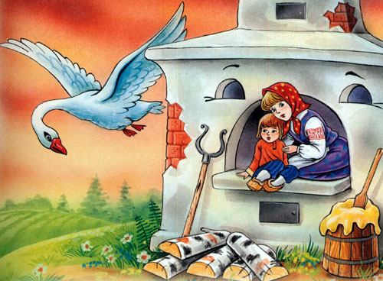 *Дети под музыку бегут по кругу. Если воспитатель говорит слово «печка», дети приседают и закрывают руками голову, услышав слово «река» - ложатся на пол, на слово «яблоня» - встают прямо и поднимают руки.*

Не догнали гуси-лебеди брата с сестрой, вернулись к Бабе Яге ни с чем. А Аленушка с Иванушкой стали маму с папой ждать и песенку о лошадке сочинять.

**Дети исполняют песню «Лошадка», сл. и муз. Т. Новоселовой.**

*Дети поют песню, играют с лошадкой, гладят ее, «кормят травкой», после окончания песни воспитатель простукивает лошадкой ритм, по сигналу дети повторяют лошадкой ритмический рисунок.*

Вернулись родители, а тут и гости на пороге. Прибежали дети, радуются гостям. И гости, и хозяева вместе стали танцевать да на музыкальных инструментах играть.

**Игра на детских музыкальных инструментах. «Танцевальное настроение», по видеопартитуре Тикуновой О.С.**

**Рефлексия.**

Вот и закончилась сказка. Ребята, скажите, в какой же сказке мы с вами побывали?

Как вы думаете, что Аленушка сделала неправильно?

Как бы вы ей помогли?

А почему и речка, и яблонька, и печка спрятали Аленушку с братом?

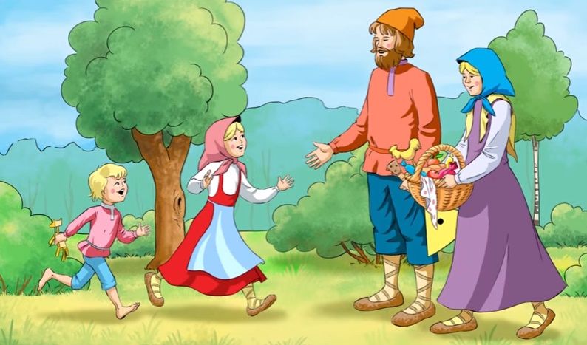

1. **Использованная литература, интернет-источники.**

Буренина А.И. Ритмическая мозаика: (Программа по ритмической пластике для детей дошколь­ного и младшего школьного возраста). – 2-е изд., испр. и доп. – СПб.: ЛОИРО, 2000.

Картушина М.Ю. Конспекты логоритмических занятий с детьми 5 – 6 лет. – М.: ТЦ Сфера, 2007.

Новоселова Т.Н. Песенки-малявочки. Сборник авторских песен. – @a_klavecin

<https://www.o-muzruk.ru/электронная-библиотека-музыкального-руководителя/видео-партитуры-оркестры/>

<https://vk.com/music_igra_nabokina?w=product-178816257_2945271>

1. **Составитель:** Сергеева Ольга Евгеньевна, музыкальный руководитель высшей квалификационной категории МБДОУ – детский сад №1 «Солнышко» с. Мишкино.

